Практическая работа №5
Основы работы с Git.

Были подготовлены тест-кейсы.
№ тест-кейса | Входные данные | Ожидаемый результат | Полученный результат
1 | gugu_gaga | Вывод программы:  Ваш запрос содержит только строку. | Вывод программы:  Ваш запрос содердит только строку.
2 | 1415 | Вывод программы:  Вы ввели число: 1415 | Вывод программы:  Вы ввели число: 1415
3 | 3256.264 | Вывод программы:  Вы ввели число: 3256.264 | Вывод программы:  Ваш запрос содердит только строку.
4 | https://github.com/V3rban1/info_system | Вывод программы:  Ваш запрос похож на веб-ресурс. | Вывод программы:  Ваш запрос содердит только строку.

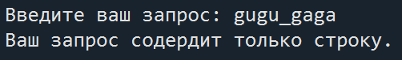
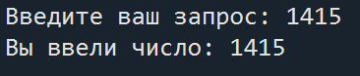

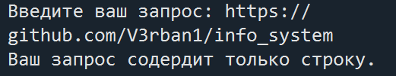

В модуль были введены изменения. Тест-кейсы были проверены на старом модуле.
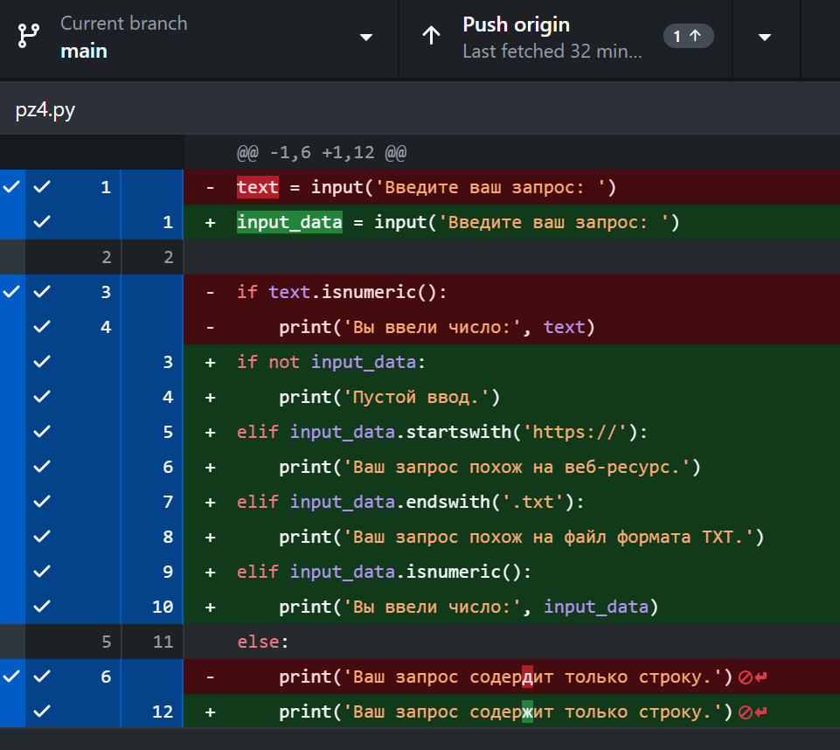

Затем модуль был запушен в ветку main.
